**Билет 15**

1. Используя системы тестирования AIDA64 и CPU-Z определить конфигурацию и характеристики памяти микропроцессорной системы персонального компьютера: модель линеек оперативной памяти, объем, тип памяти, скорость передачи данных, напряжение питания, тайминги, параметры кэш памяти. Составить таблицу характеристик памяти системы персонального компьютера.

Существует два варианта:

А) Первый способ

1) Открываем программу, следуем по пути – материнская плата:

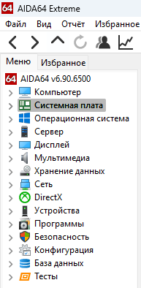

2) Нам нужны пункты память и SPD:

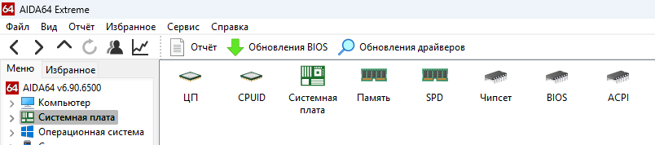

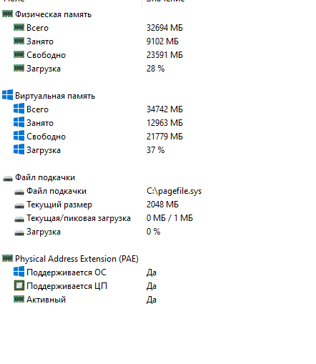

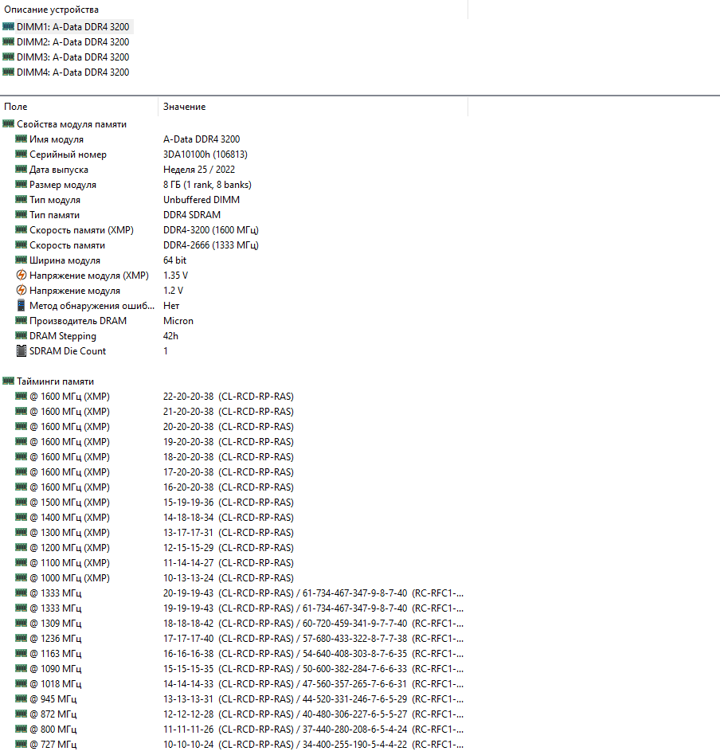

Б) Способ второй получить отчет: сверху отчет,:

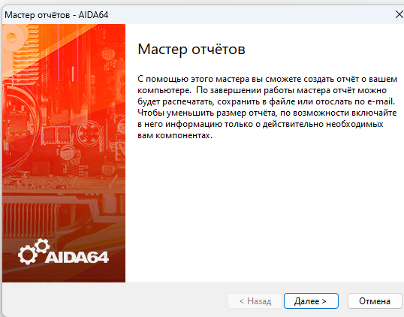

2) Далее

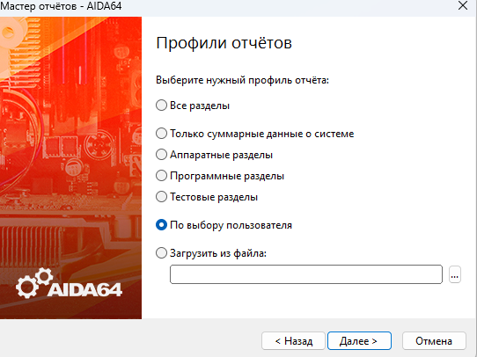

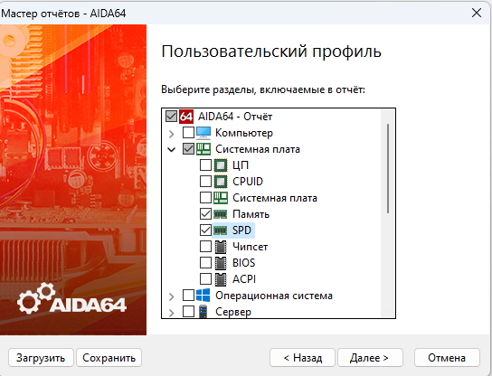

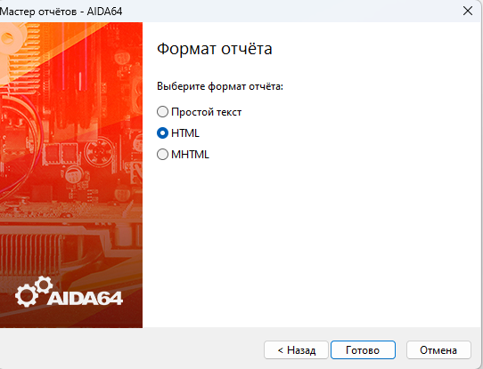

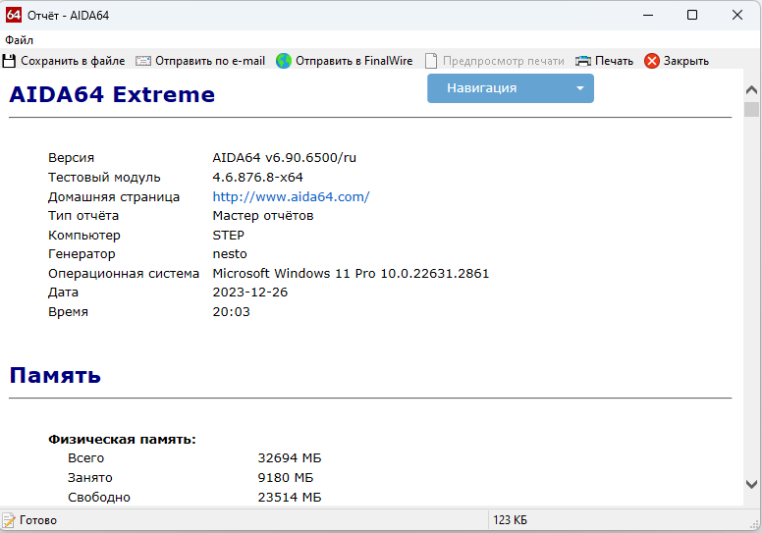

|  |  |
| --- | --- |
| **Пример характеристик**  Имя модуля | A-Data DDR4 3200 |
|  |  |  | Серийный номер | 3DA10100h (106813) |
|  |  |  | Дата выпуска | Неделя 25 / 2022 |
|  |  |  | Размер модуля | 8 ГБ (1 rank, 8 banks) |
|  |  |  | Тип модуля | Unbuffered DIMM |
|  |  |  | Тип памяти | DDR4 SDRAM |
|  |  |  | Скорость памяти (XMP) | DDR4-3200 (1600 МГц) |
|  |  |  | Скорость памяти | DDR4-2666 (1333 МГц) |
|  |  |  | Ширина модуля | 64 bit |
|  |  |  | Напряжение модуля (XMP) | 1.35 V |
|  |  |  | Напряжение модуля | 1.2 V |
|  |  |  | Метод обнаружения ошибок | Нет |
|  |  |  | Производитель DRAM | Micron |
|  |  |  | DRAM Stepping | 42h |
|  |  |  | SDRAM Die Count | 1 |
|  |  |  |  |  |
|  |  | **Тайминги памяти:** | | |
|  |  |  | @ 1600 МГц (XMP) | 22-20-20-38 (CL-RCD-RP-RAS) |
|  |  |  | @ 1600 МГц (XMP) | 21-20-20-38 (CL-RCD-RP-RAS) |
|  |  |  | @ 1600 МГц (XMP) | 20-20-20-38 (CL-RCD-RP-RAS) |
|  |  |  | @ 1600 МГц (XMP) | 19-20-20-38 (CL-RCD-RP-RAS) |
|  |  |  | @ 1600 МГц (XMP) | 18-20-20-38 (CL-RCD-RP-RAS) |
|  |  |  | @ 1600 МГц (XMP) | 17-20-20-38 (CL-RCD-RP-RAS) |
|  |  |  | @ 1600 МГц (XMP) | 16-20-20-38 (CL-RCD-RP-RAS) |
|  |  |  | @ 1500 МГц (XMP) | 15-19-19-36 (CL-RCD-RP-RAS) |
|  |  |  | @ 1400 МГц (XMP) | 14-18-18-34 (CL-RCD-RP-RAS) |
|  |  |  | @ 1300 МГц (XMP) | 13-17-17-31 (CL-RCD-RP-RAS) |
|  |  |  | @ 1200 МГц (XMP) | 12-15-15-29 (CL-RCD-RP-RAS) |
|  |  |  | @ 1100 МГц (XMP) | 11-14-14-27 (CL-RCD-RP-RAS) |
|  |  |  | @ 1000 МГц (XMP) | 10-13-13-24 (CL-RCD-RP-RAS) |
|  |  |  | @ 1333 МГц | 20-19-19-43 (CL-RCD-RP-RAS) / 61-734-467-347-9-8-7-40 (RC-RFC1-RFC2-RFC4-RRDL-RRDS-CCDL-FAW) |
|  |  |  | @ 1333 МГц | 19-19-19-43 (CL-RCD-RP-RAS) / 61-734-467-347-9-8-7-40 (RC-RFC1-RFC2-RFC4-RRDL-RRDS-CCDL-FAW) |
|  |  |  | @ 1309 МГц | 18-18-18-42 (CL-RCD-RP-RAS) / 60-720-459-341-9-7-7-40 (RC-RFC1-RFC2-RFC4-RRDL-RRDS-CCDL-FAW) |
|  |  |  | @ 1236 МГц | 17-17-17-40 (CL-RCD-RP-RAS) / 57-680-433-322-8-7-7-38 (RC-RFC1-RFC2-RFC4-RRDL-RRDS-CCDL-FAW) |
|  |  |  | @ 1163 МГц | 16-16-16-38 (CL-RCD-RP-RAS) / 54-640-408-303-8-7-6-35 (RC-RFC1-RFC2-RFC4-RRDL-RRDS-CCDL-FAW) |
|  |  |  | @ 1090 МГц | 15-15-15-35 (CL-RCD-RP-RAS) / 50-600-382-284-7-6-6-33 (RC-RFC1-RFC2-RFC4-RRDL-RRDS-CCDL-FAW) |
|  |  |  | @ 1018 МГц | 14-14-14-33 (CL-RCD-RP-RAS) / 47-560-357-265-7-6-6-31 (RC-RFC1-RFC2-RFC4-RRDL-RRDS-CCDL-FAW) |
|  |  |  | @ 945 МГц | 13-13-13-31 (CL-RCD-RP-RAS) / 44-520-331-246-7-6-5-29 (RC-RFC1-RFC2-RFC4-RRDL-RRDS-CCDL-FAW) |
|  |  |  | @ 872 МГц | 12-12-12-28 (CL-RCD-RP-RAS) / 40-480-306-227-6-5-5-27 (RC-RFC1-RFC2-RFC4-RRDL-RRDS-CCDL-FAW) |
|  |  |  | @ 800 МГц | 11-11-11-26 (CL-RCD-RP-RAS) / 37-440-280-208-6-5-4-24 (RC-RFC1-RFC2-RFC4-RRDL-RRDS-CCDL-FAW) |
|  |  |  | @ 727 МГц | 10-10-10-24 (CL-RCD-RP-RAS) / 34-400-255-190-5-4-4-22 (RC-RFC1-RFC2-RFC4-RRDL-RRDS-CCDL-FAW) |
|  |  |  |  |  |
|  |  | **Extreme Memory Profile v2.0:** | | |
|  |  |  | Имя профиля | Enthusiast (Certified) |
|  |  |  | Скорость памяти | DDR4-3200 (1600 МГц) |
|  |  |  | Напряжение питания | 1.35 V |
|  |  |  | Рекомендуется DIMM на канал | 2 |
|  |  |  | @ 1600 МГц | 22-20-20-38 (CL-RCD-RP-RAS) / 58-880-560-416-11-9-48 (RC-RFC1-RFC2-RFC4-RRDL-RRDS-FAW) |
|  |  |  | @ 1600 МГц | 21-20-20-38 (CL-RCD-RP-RAS) / 58-880-560-416-11-9-48 (RC-RFC1-RFC2-RFC4-RRDL-RRDS-FAW) |
|  |  |  | @ 1600 МГц | 20-20-20-38 (CL-RCD-RP-RAS) / 58-880-560-416-11-9-48 (RC-RFC1-RFC2-RFC4-RRDL-RRDS-FAW) |
|  |  |  | @ 1600 МГц | 19-20-20-38 (CL-RCD-RP-RAS) / 58-880-560-416-11-9-48 (RC-RFC1-RFC2-RFC4-RRDL-RRDS-FAW) |
|  |  |  | @ 1600 МГц | 18-20-20-38 (CL-RCD-RP-RAS) / 58-880-560-416-11-9-48 (RC-RFC1-RFC2-RFC4-RRDL-RRDS-FAW) |
|  |  |  | @ 1600 МГц | 17-20-20-38 (CL-RCD-RP-RAS) / 58-880-560-416-11-9-48 (RC-RFC1-RFC2-RFC4-RRDL-RRDS-FAW) |
|  |  |  | @ 1600 МГц | 16-20-20-38 (CL-RCD-RP-RAS) / 58-880-560-416-11-9-48 (RC-RFC1-RFC2-RFC4-RRDL-RRDS-FAW) |
|  |  |  | @ 1500 МГц | 15-19-19-36 (CL-RCD-RP-RAS) / 55-825-525-390-10-9-45 (RC-RFC1-RFC2-RFC4-RRDL-RRDS-FAW) |
|  |  |  | @ 1400 МГц | 14-18-18-34 (CL-RCD-RP-RAS) / 51-770-490-364-10-8-42 (RC-RFC1-RFC2-RFC4-RRDL-RRDS-FAW) |
|  |  |  | @ 1300 МГц | 13-17-17-31 (CL-RCD-RP-RAS) / 48-715-455-338-9-7-39 (RC-RFC1-RFC2-RFC4-RRDL-RRDS-FAW) |
|  |  |  | @ 1200 МГц | 12-15-15-29 (CL-RCD-RP-RAS) / 44-660-420-312-8-7-36 (RC-RFC1-RFC2-RFC4-RRDL-RRDS-FAW) |
|  |  |  | @ 1100 МГц | 11-14-14-27 (CL-RCD-RP-RAS) / 40-605-385-286-8-6-33 (RC-RFC1-RFC2-RFC4-RRDL-RRDS-FAW) |
|  |  |  | @ 1000 МГц | 10-13-13-24 (CL-RCD-RP-RAS) / 37-550-350-260-7-6-30 (RC-RFC1-RFC2-RFC4-RRDL-RRDS-FAW) |
|  |  |  |  |  |
|  |  | **Функции модуля памяти:** | | |
|  |  |  | Monolithic DRAM Device | Да |
|  |  |  | Thermal Sensor | Нет |